14 декабря состоялся финал «Поэтического чемпионата» в котором приняла участия команда «Браво» учеников нашей школы и заняла почетное 2 место!
Мы поздравляем участников команды с заслуженной победой!

Данишевскую Алину!
Безрукову Анастасию!
Горину Дарью!
Любенко Алексея!
и капитана команды!
Борисову Анастасию!

Также поздравляем группу поддержки, которая тоже внесла свой вклад в представление нашей команды на чемпионате:

Демину Анну!
Артюхину Елену!
Черноиванова Никиту!
Шабанова Муслима!
Гилязову Сабину!

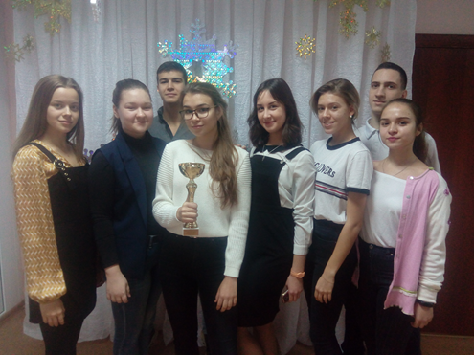

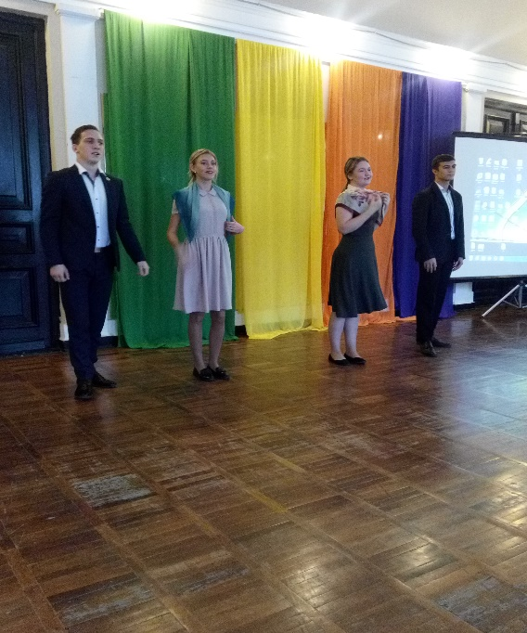

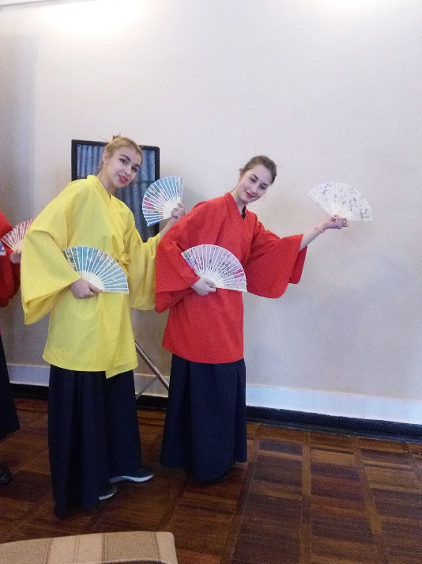

Ну и конечно, отдельное поздравление и благодарность за работу преподавателям, которые готовили нашу команду к выступлению:

Кечина Ольга Ивановна!
Губанова Татьяна Сергеевна!
Калашникова
Маргарита Анатольевна!

21.12.2018 года
в нашей школе прошел Конкурс театрального мастерства «Новогодний переполох», в котором приняли участие ученики 8-11 классов.

Подготовленные номера принесли много удовольствия и восторга зрителям!

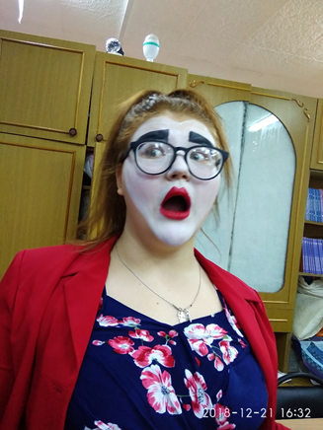

Членам жюри очень трудно было принять решение, однако места были распределены следующим образом:

3 место
11 класс

2-е место
поделили
9А и 10-е классы

1 место
заслуженно досталось

8В классу

